**ASSUNTO :. INDICO A REALIZAÇÃO DE ESTUDOS PARA ERRADICAÇÃO DE ARVORES LOCALIZADAS NOS BARRANCOS NA ENTRADA DAS CHÁCARAS YPÊ PRÓXIMO A RODOVIA SP 147.**

**DESPACHO:.**

**SALA DAS SESSÕES ____/____/_____**

**PRESIDENTE DA MESA**

**INDICAÇÃO Nº , DE 2021**

**SENHOR PRESIDENTE,**

**SENHORES VEREADORES,**

INDICO ao Exmo. Senhor Prefeito Municipal, para que o departamento competente, que seja realizado Estudos para erradicação de arvores localizadas nos barrancos na entrada das Chácaras Ypê próximo à Rodovia SP 147.

Segue anexo cópia do Oficio encaminhado a este gabinete solicitando apoio para o pleito.

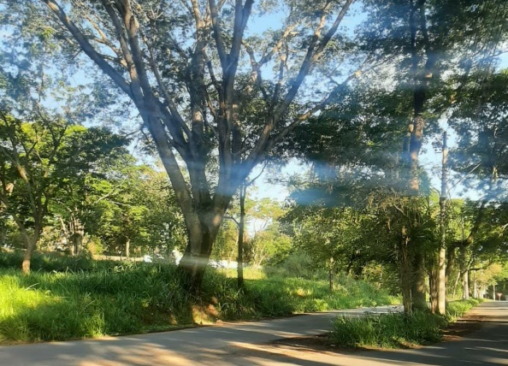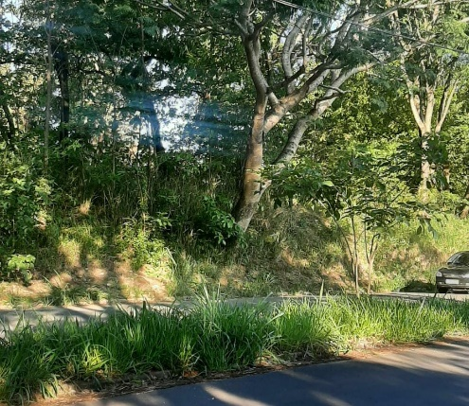

SALA DAS SESSÕES “VEREADOR SANTO RÓTOLLI”, aos 25 de novembro de 2021.

**VEREADOR LUIS ROBERTO TAVARES**